成都大学大学生创新训练计划项目管理系统

操作手册

（学生、指导教师适用）

1.学生提交结题材料步骤
1）.项目负责人登录网址http://121.229.45.226:81/cdu_cx/CXCY/CDU
账号：学号 密码：由学院管理员告知 注意：360极速模式、谷歌、火狐等较高版本浏览器，使用手机端无法登录
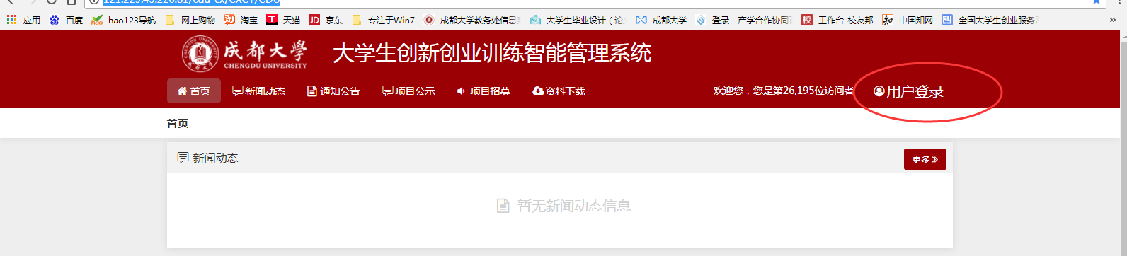
2)进入后台管理
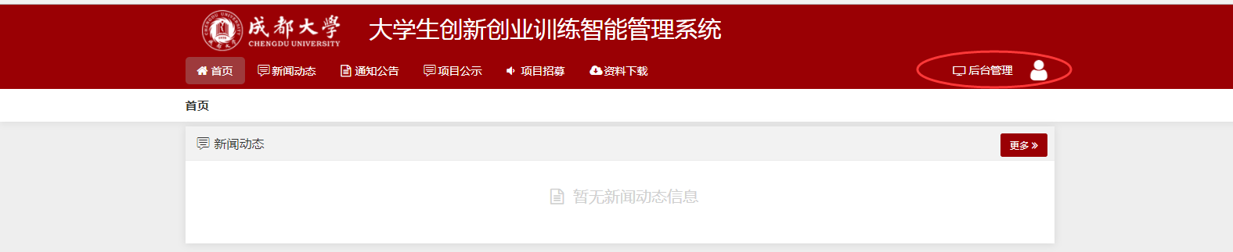
3）点击“项目成果管理”，进入“提交成果”界面，点击需要结题的项目列“新增”按钮，进入项目成果填写界面。
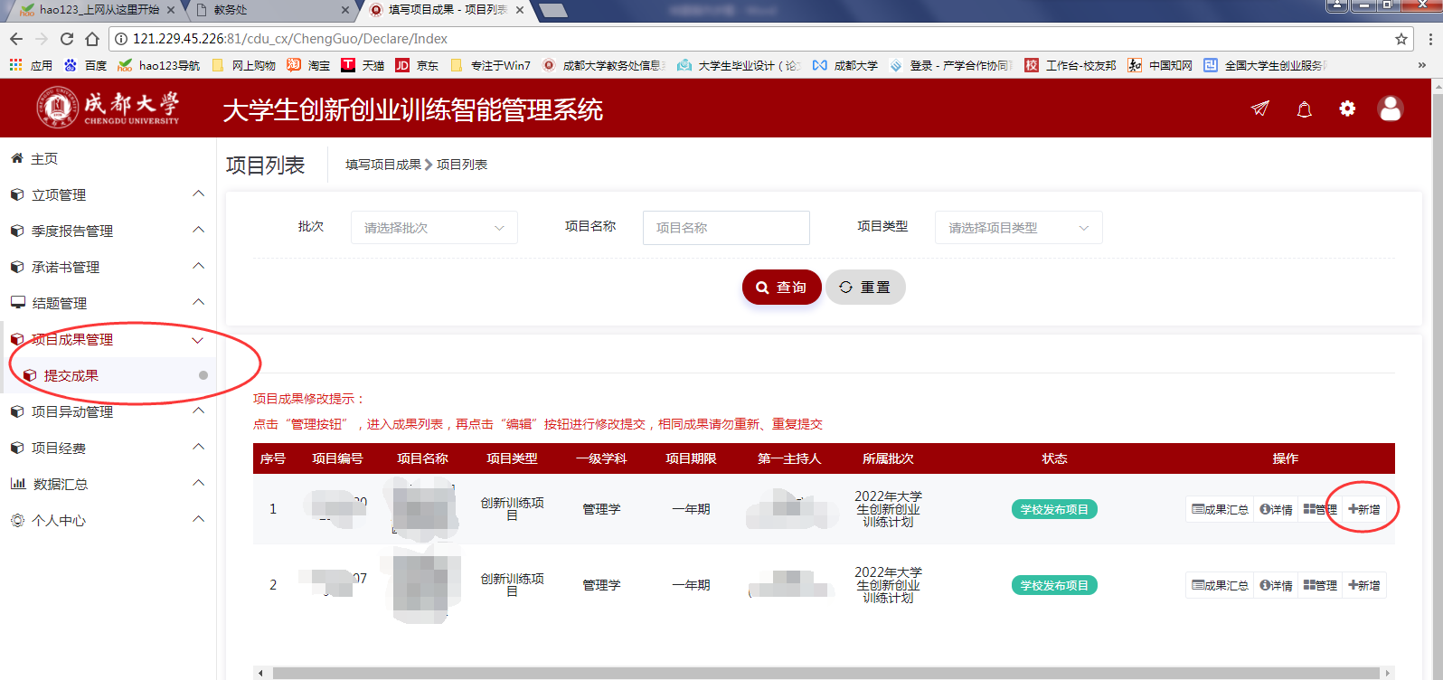
4）填写成果内容，并附件处上传佐证材料，例如图片、pdf等文件。注：同一个项目成果不能用于两个及以上项目结题。
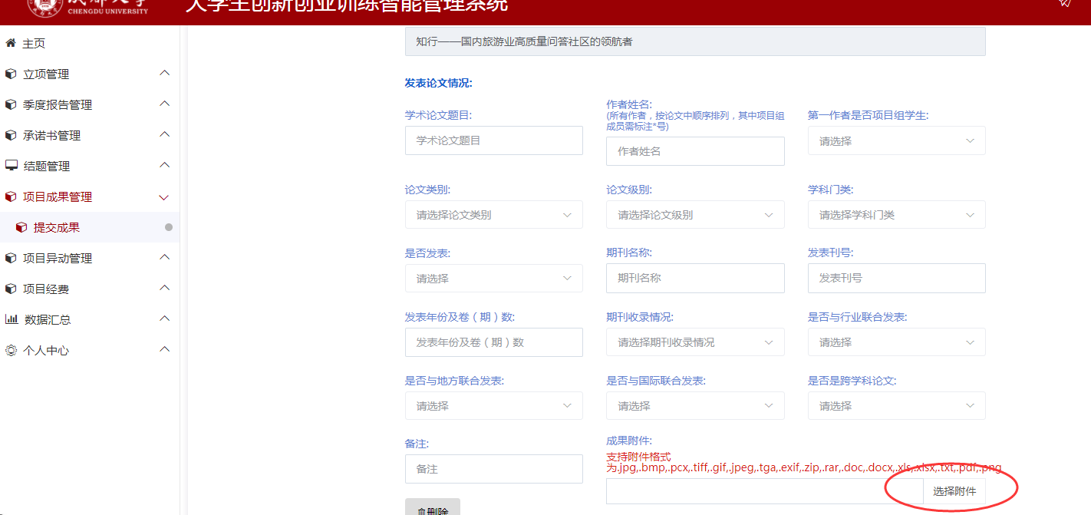
5）如未填写完成可点击“暂存”，完成后点击“提交”，查看点击项目条“查看”，可查看成果状态，状态变为“提交项目成果”即为提交成功。如未点击提交将视为结题成果提交不成功。
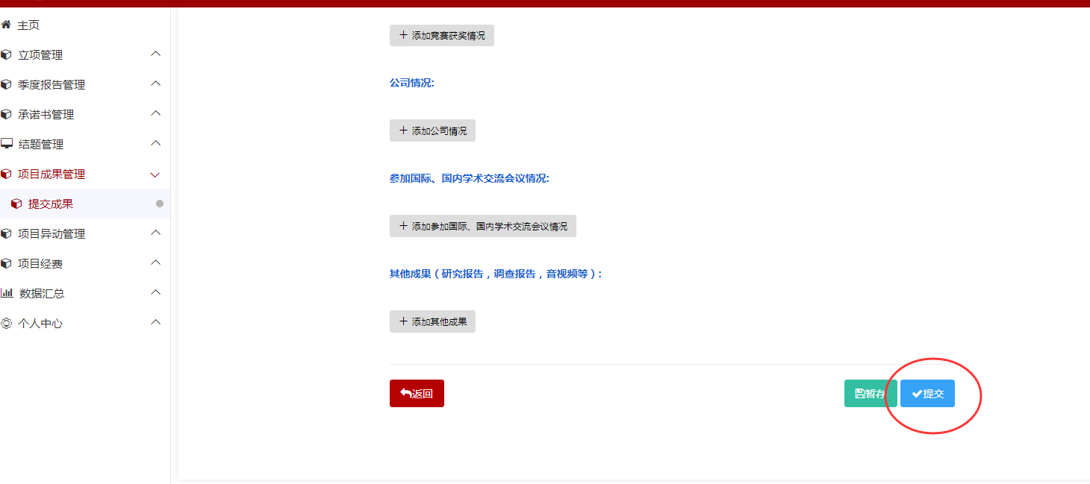
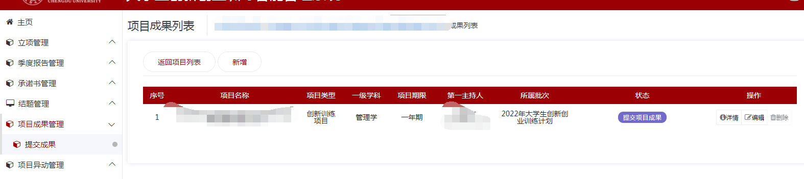
6）点击“结题管理”，“填写结题”，选择需要结题项目列后“新增”
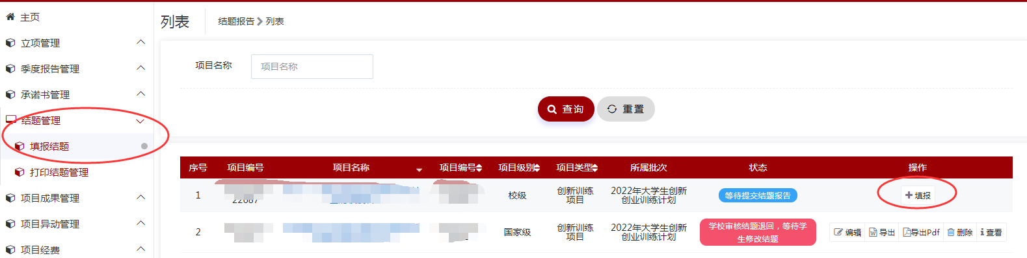
7）结题报告填写完成后，点击提交，未点击提交将视为提交失败。提交完成后等待指导教师审核。
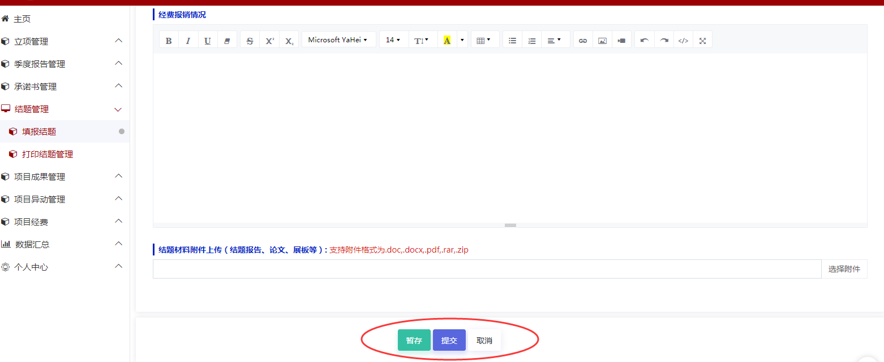

2.指导教师审核步骤
1）.指导教师（排名第一）登录网址http://121.229.45.226:81/cdu_cx/CXCY/CDU
账号：工号 密码：由学院管理员告知 注意：360极速模式、谷歌、火狐等较高版本浏览器，使用手机端无法登录
2)进入后台管理
3）选择“结题管理”，“结题教师审核项目”，再选择“批次”，点击“查询”，点击“审核”。如不选择批次可能不会出现需审核项目。
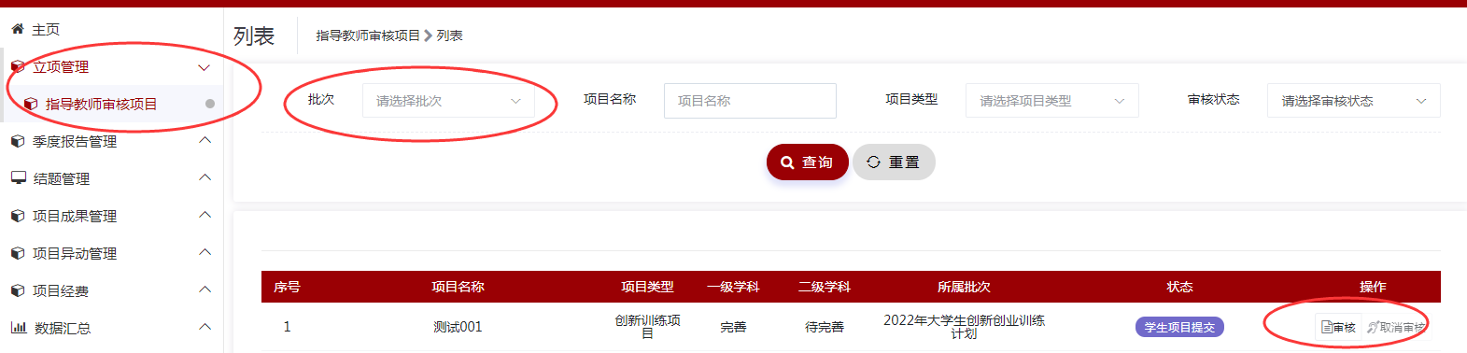
4）进入“审核”界面后，教师可在审核界面查看学生提交的结题报告及成果。如无法查看成果，请学生检查成果是否为提交状态。
